1. Messe Frankfurt
Tysklands största och ett av världens mest inflytelserika mäss- och konferenscenter.
- Stad: Frankfurt
- Kapacitet: upp till 100 000+ personer
- Över 400 000 m² eventyta
- Ett av världens största MICE-centers
- Väldigt stark inom internationella mässor, finance, tech och industri.
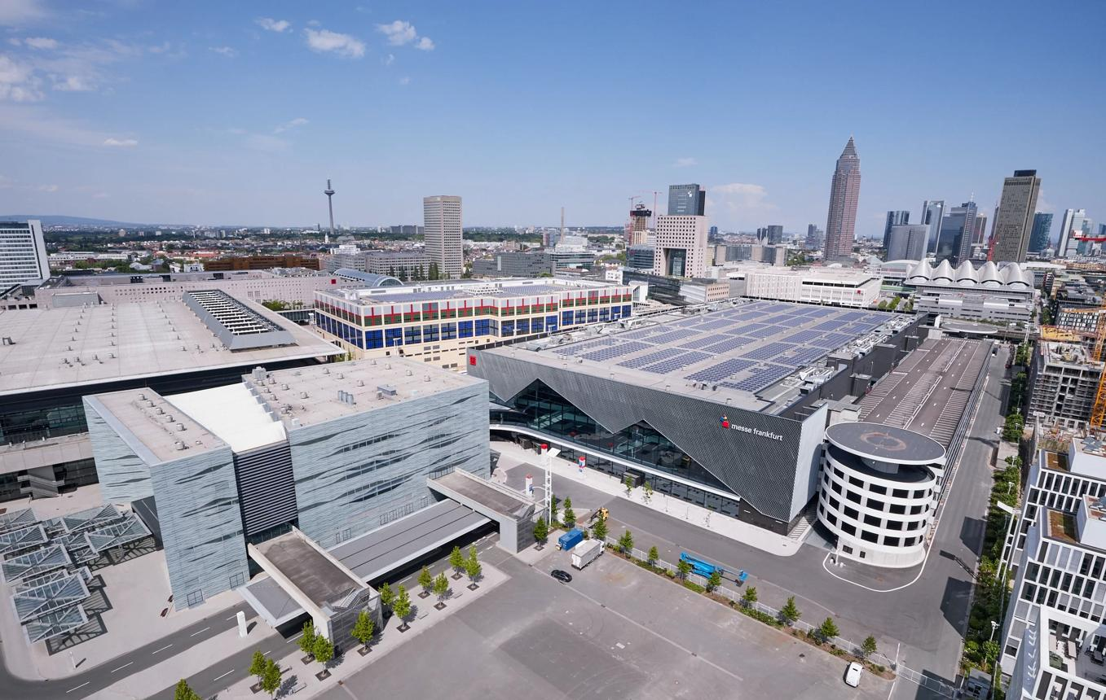
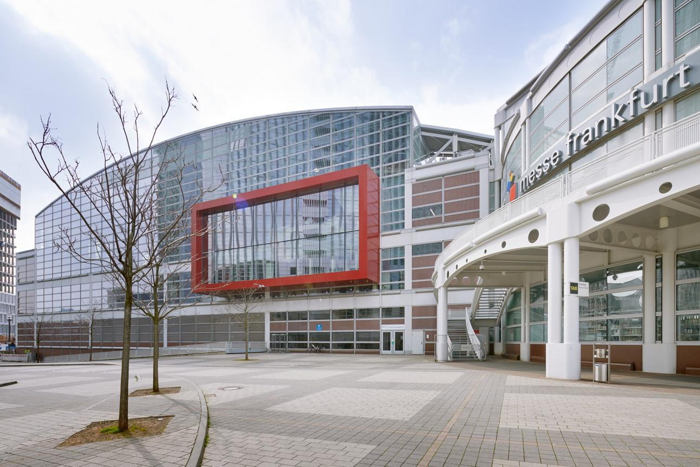
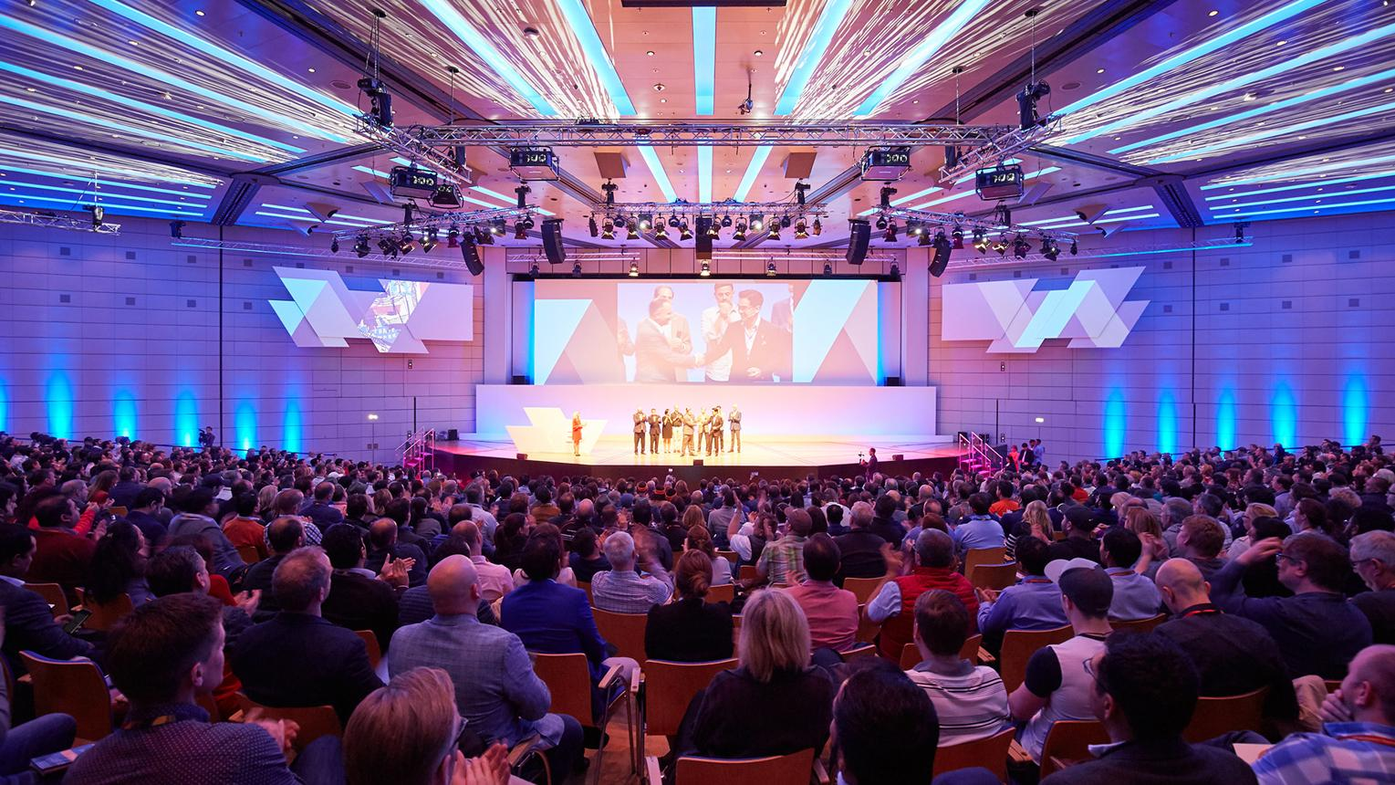
7

2. Hannover Messe / Deutsche Messe
En av världens största mäss- och industrikonferensanläggningar.
- Stad: Hannover
- Kapacitet: upp till 250 000+ personer
- Över 450 000 m² eventyta
- Hem för Hannover Messe (världens största industrimässa)
- Extremt stark inom industri, automation och global business.
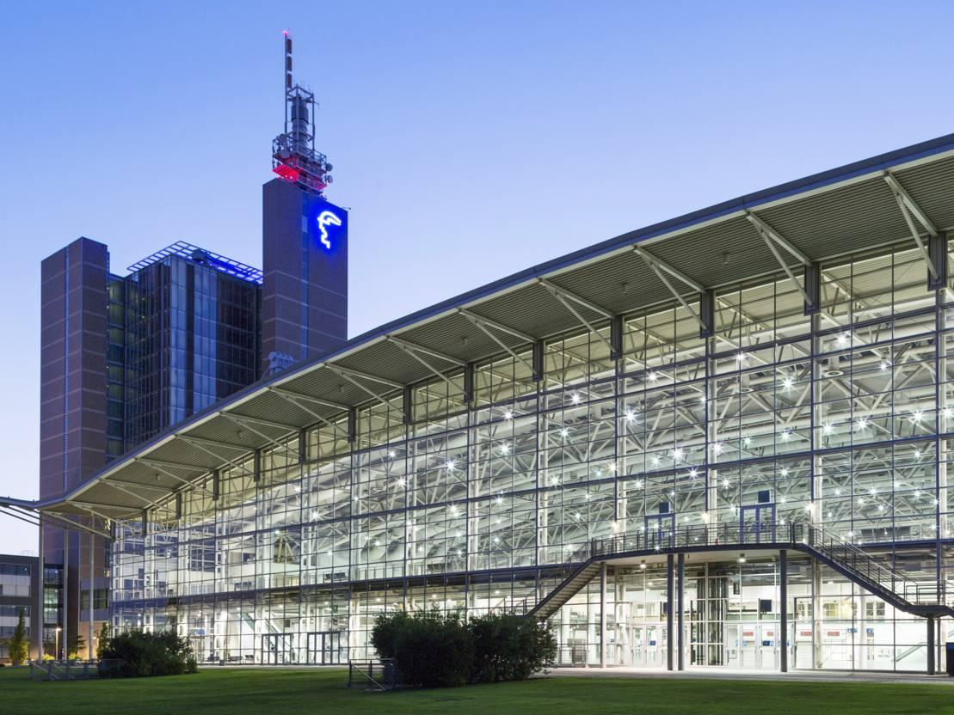
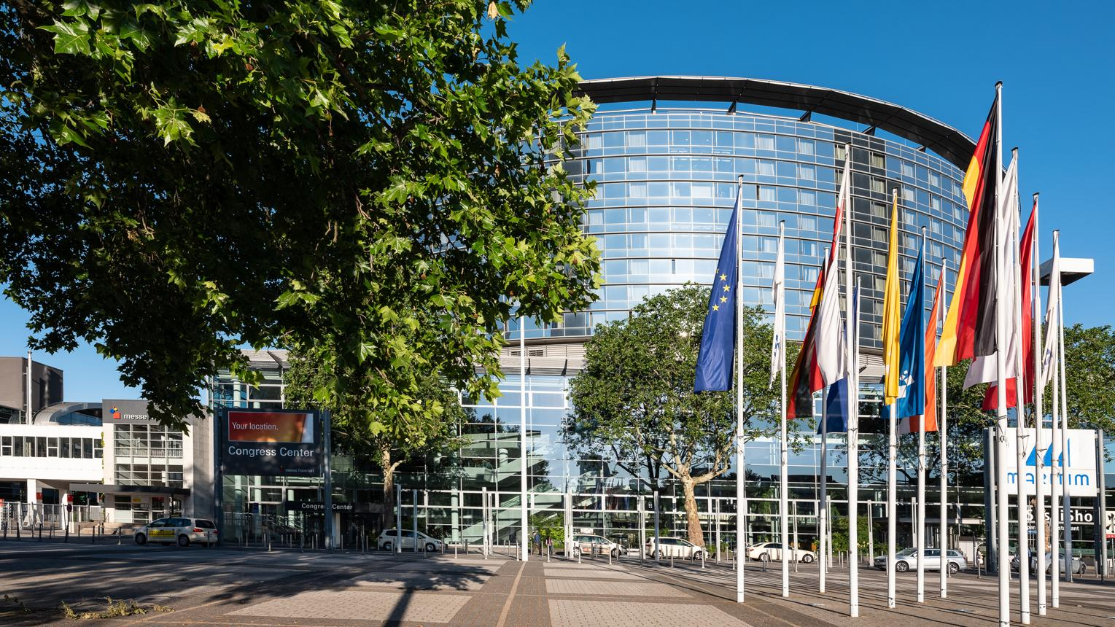
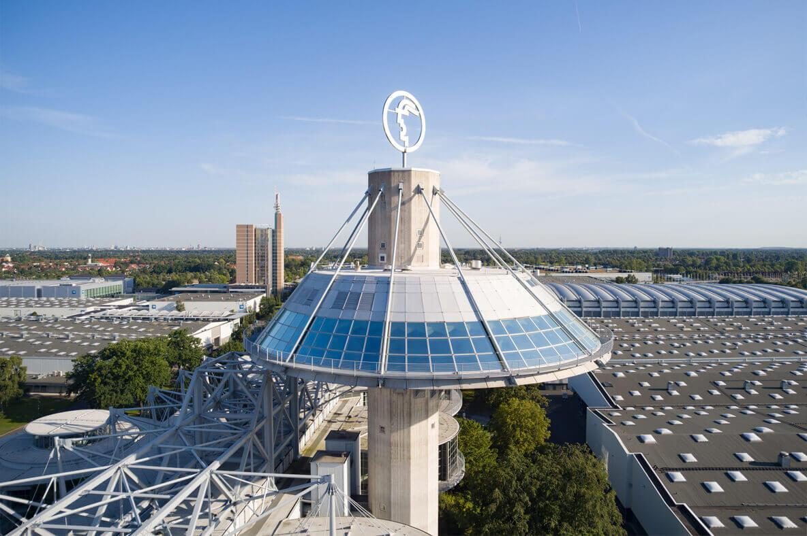
7

3. Messe München (ICM – International Congress Center Munich)
En av Europas mest moderna konferens- och mässanläggningar.
- Stad: München
- Kapacitet: upp till 50 000+ personer
- Stora mässhallar + integrerat kongresscenter
- Väldigt stark inom tech, innovation och internationella expo.
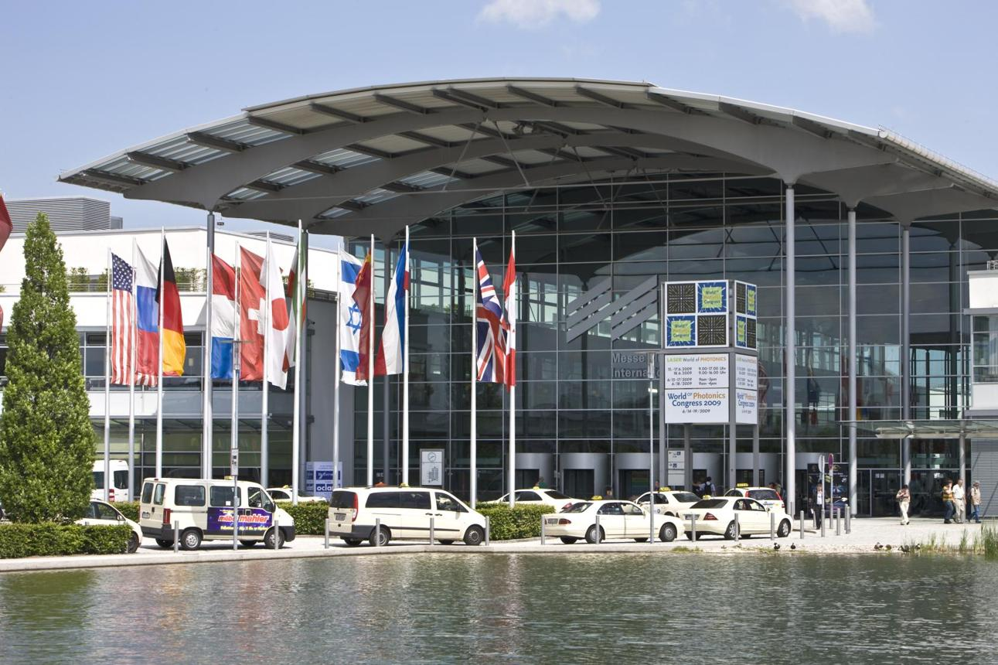
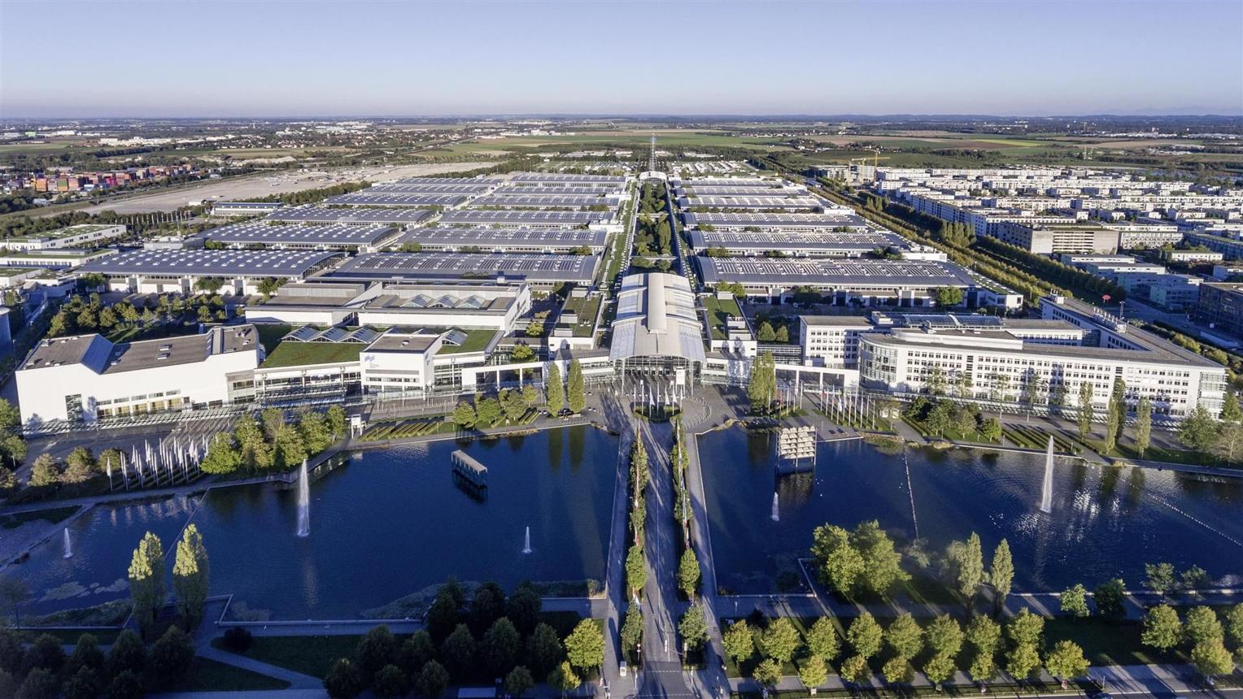
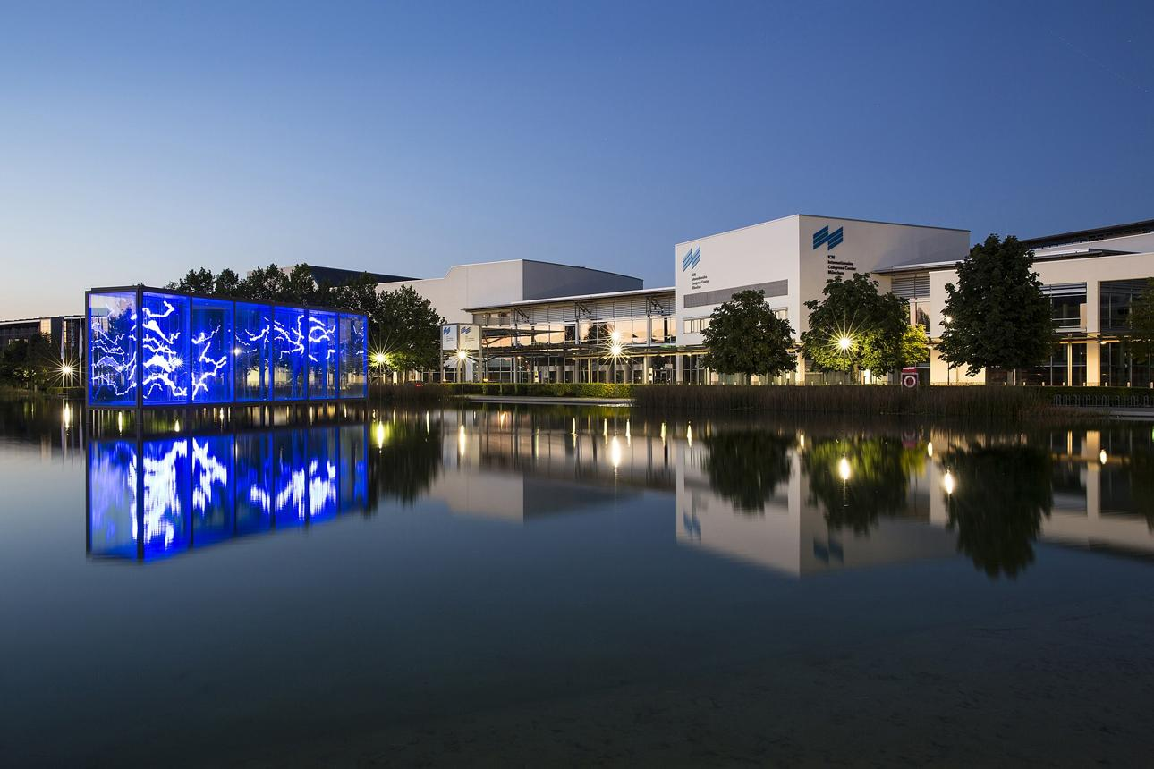
7

4. CityCube Berlin / Messe Berlin
En av Tysklands mest prestigefyllda konferensanläggningar.
- Stad: Berlin
- Kapacitet: upp till 11 000 personer
- Modern kongressanläggning integrerad med Messe Berlin
- Väldigt populär för internationella kongresser, tech-events och politiska möten.
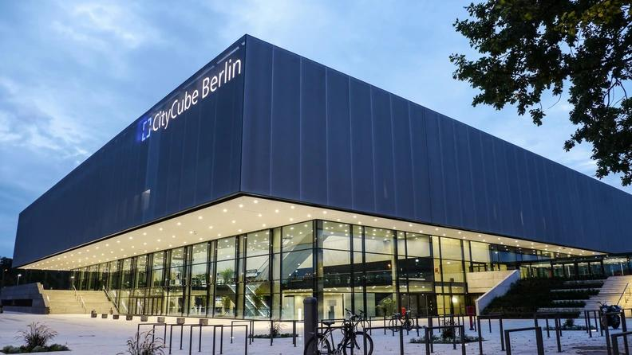
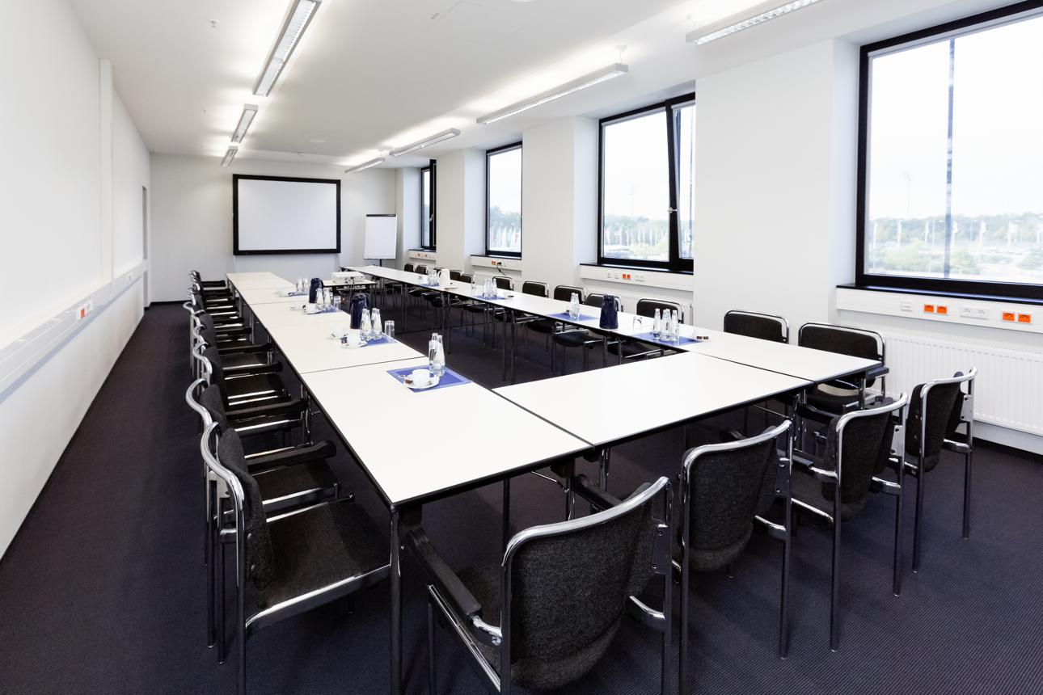
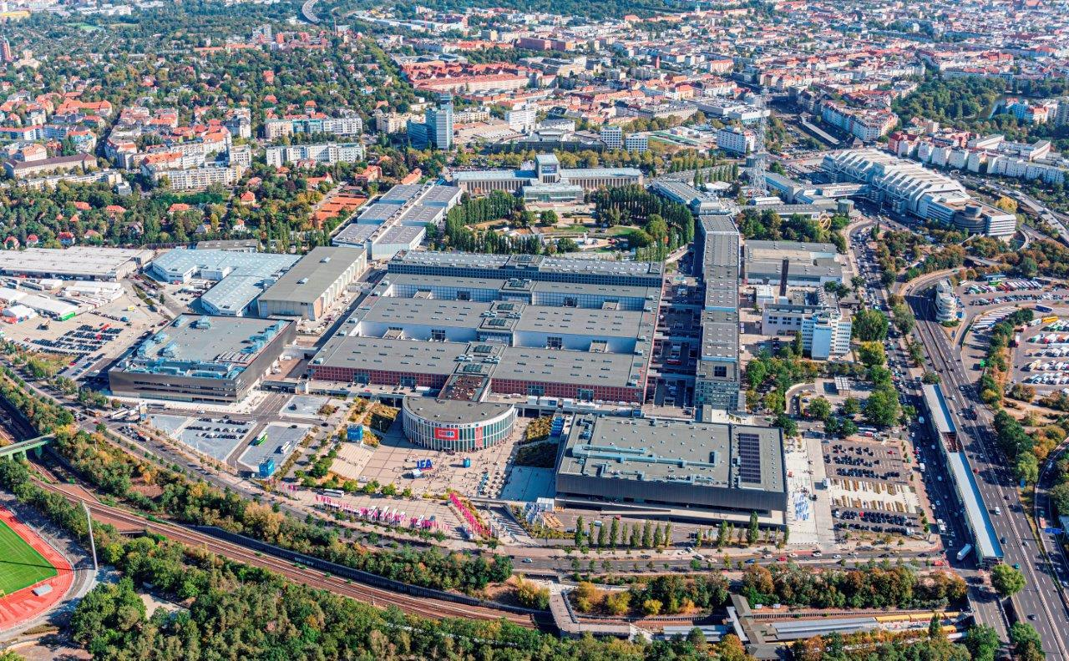
6

5. Koelnmesse (Cologne Exhibition Center)
En av Europas största och mest centrala mäss- och konferensanläggningar.
- Stad: Köln
- Kapacitet: upp till 150 000+ personer
- Över 280 000 m² eventyta
- Väldigt stark inom internationella mässor, media, games (Gamescom) och corporate events.
